江南时光●夜游江南水乡周庄
华东五市+三大王牌水乡+牛首山祈福·鼋头渚双飞6日
—————————【产品特色】—————————
产品特色：纯玩 全包0自费
一次游够江南三大王牌水乡周庄、南浔、乌镇东栅，真正解读江南水乡文化
江南月色，夜游周庄，品读不一样的人间烟火
南浔古镇，参加一场属于水乡的浪漫婚礼，体验传统文化的魅力
太湖绝佳地鼋头渚，船游太湖赏太湖烟波浩渺，登太湖仙岛探秘境
耦园住佳偶，城曲筑诗城，赏苏州园林的雅致、精巧
南京牛首山释迦牟尼佛顶骨舍利供奉地，体验佛家的洗礼
精心安排：全程只进1个丝绸博物馆，让更多的时间去旅行
全程入住高级酒店，夜宿一晚周庄携程四钻酒店，品质有保障
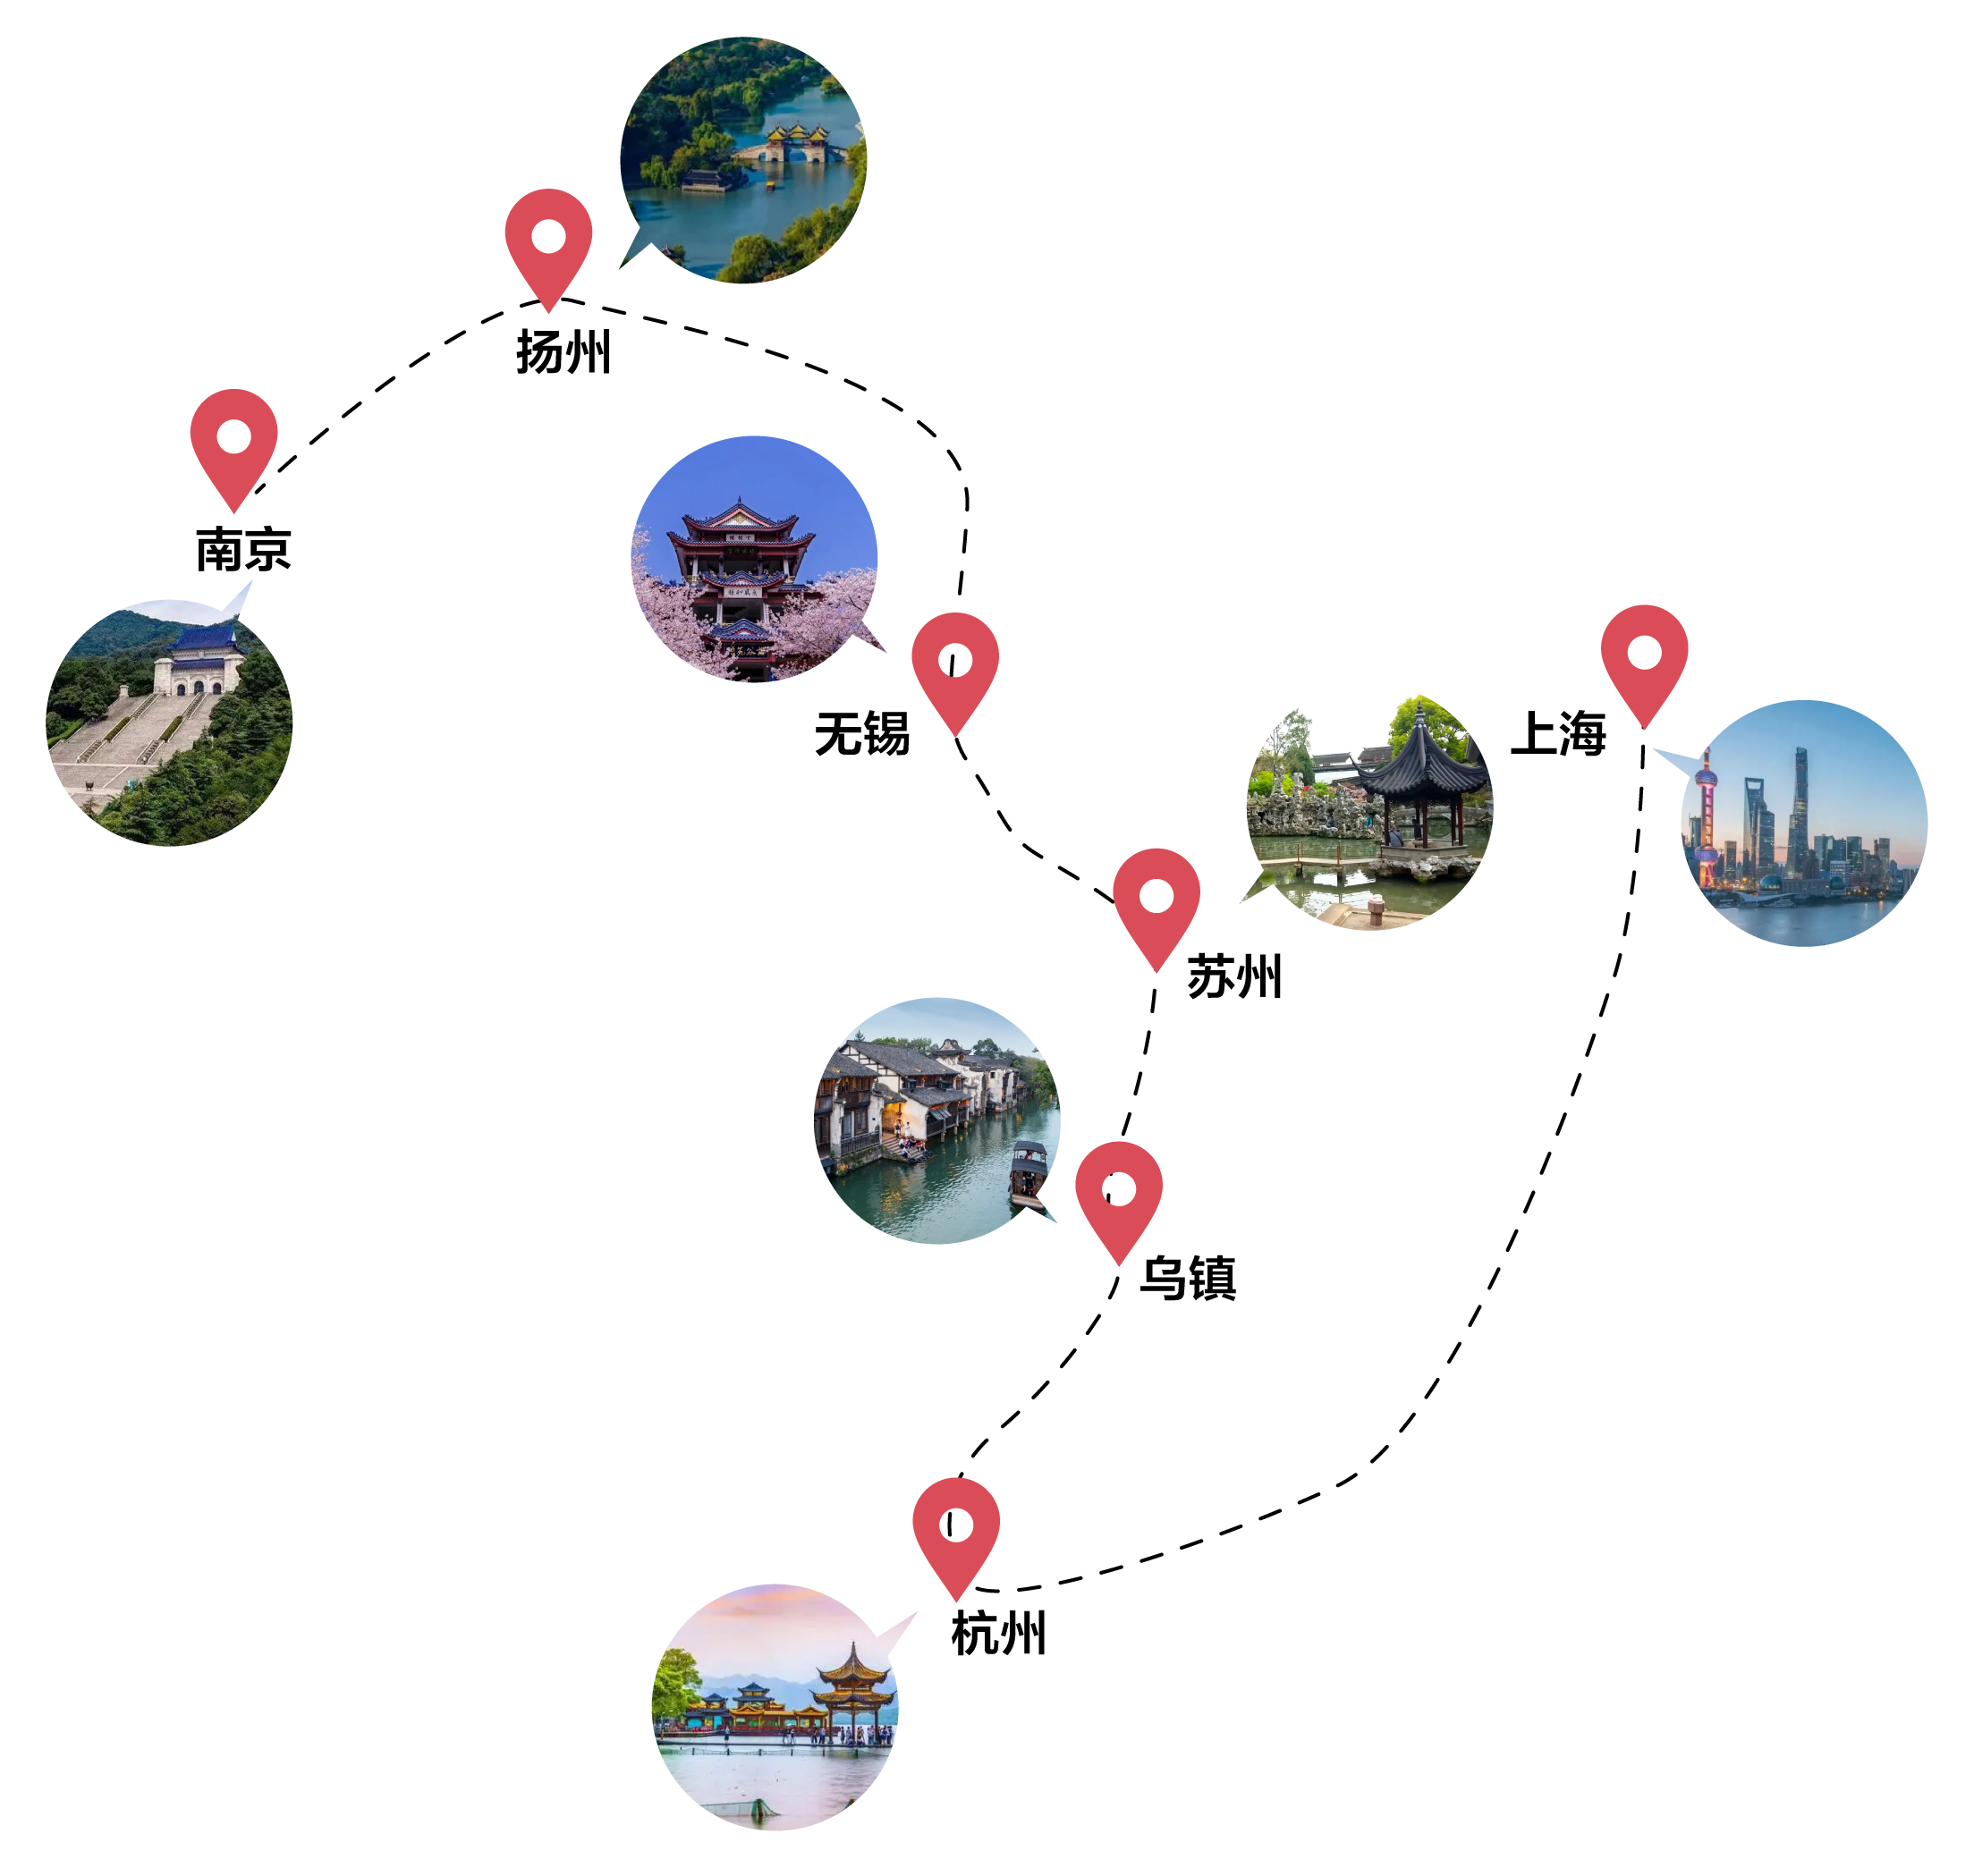
全程餐标30元/人，升级杭州龙井御茶宴、太湖三白宴
包含：世界名秀杭州宋城千古情，苏州古运河+评弹，上海夜景全套

—————————【日历行程】—————————
日期 | 线路 | 早餐 | 中餐 | 晚餐 | 城市
D1 | 上海—入住酒店 | × | × | × | 上海
D2 | 上海—南京·夫子庙·牛首山 | √ | × | × | 南京或无锡
D3 | 无锡·鼋头渚—苏州·耦园·船游古运河·周庄夜游 | √ | √ | × | 周庄或苏州
D4 | 苏州—湖州·南浔&水乡婚礼—杭州·漫步西湖·宋城表演 | √ | √ | √ | 杭州
D5 | 杭州·丝绸文化博物馆—桐乡·乌镇东栅—上海·上海夜景 | √ | √ | × | 上海
D6 | 上海—四川各地 | √ | × | ×
—————————【行程安排】—————————
第一天：阆中-上海 早餐×、中餐×、晚餐×
旅游者持有效身份证件自行前往出发地机场，乘机飞往上海，工作人员接机送酒店入住，接站人员信息在出发前一天 21：00 前会以短信或微信的方式发至客人。（当天无导游服务）
接站温馨提示：
- 因散客拼团，每批游客航班抵达时间不同，抵达后需要等候，请提前同游客做好解释工作，等待时间不超过2小时（如不愿等待的，我们可以提供有偿的接站服务：250元/趟-小轿车）；。
【上海参考酒店】：尚庭国际、冠郡酒店、普海酒店、锦江品尚野生动物园、海宸假日酒店、途客中国、富颐奉贤店、星程上海奉贤体育中心店或同级别酒店；
第二天：上海—南京—无锡 早餐√、中餐×、晚餐×
早上车赴南京（车程约5小时），路况特殊需要早起安排打包早，敬请谅解！（入住南京的客人在酒店或附近自由活动，于导游指定的时间地点集合，开始行程）
下午：游集南京六朝文化和民俗市肆文化于一身的【秦淮河风光带-夫子庙商业街】(游览时间不少于90分钟)：秦淮河风光带，文德桥，乌衣巷，神州第一大照壁，感受“十里秦淮千年流淌，六朝胜地今更辉煌”，自费品尝南京小吃；
后参观中国佛教文化圣地之一【牛首山文化旅游区】（游览时间约120分钟，乘坐纯电动环保中巴车上山，20元/人自费，不限次数）：一座牛首山，半部南京史；唐代，被誉为“东夏之达摩”的法融禅师在牛首山创立了牛头禅宗，古称“江表牛头”；吸引无数帝王将相、文人墨客在此修身养性、品茗作赋，留下诗词400多首；释迦牟尼顶骨舍利就供奉在佛顶寺，游客可于特殊佛教节日前往佛顶宫瞻礼。车赴南京酒店，或车赴无锡（车程约2.5小时），入住酒店；
【南京参考酒店】：南京谷里宜必思、怡莱天元店、必德商务酒店、梅山宾馆、鸿禾宾馆、汤山一品、瑞华大酒店或同级别酒店；
【无锡参考酒店】：曼禾酒店、徽舟花园、格菲酒店大学城店、艾斯博林、飞鸿宾馆、西塘大酒店或同级别酒店；
第三天：南京—无锡—苏州 早餐√、中餐√、晚餐×
上午：游太湖第一名胜【鼋头渚+船游太湖】（游览时间约120分钟，充山大门入园，可选择坐观光车40元/人往返，费用自理必消）：是太湖北部的一处半岛，三面环水，既有山长水阔、帆影点点的自然美景，又有小桥流水的山乡田园风光，是太湖山水景色大美之处，形似浮鼋翘首而得名；在这里你可以游览庞大的园林群，坐船感受太湖的烟波浩渺，登太湖仙岛一探秘境。
车赴苏州（车程约1小时），游苏州园林【耦园】（游览时间约60分钟）：建于清同治年间，取名耦园，一指住宅东西各有各有1个花园，组成的形状像莲藕；二指主人在人生低谷遇上才女，一起隐居8年，有“佳偶”的意思。南北驳岸码头是耦园特色之一，尽显姑苏“人家尽枕河”的特色。没有拙政园、狮子林的嘈杂，很适合想要静静品味苏州园林的游客；
下午：坐船游览【苏州古运河】（游览时间约60分钟，费用含）：沿途欣赏盘门、胥门、金门、闾门等10座苏州古城门和风格不一的桥梁，许多桥洞下还配有精美的浮雕，船上还配有评弹演出，沿途讲解，领略苏州历史典故的同时，感受苏州古城的深厚文化内涵。
后车赴“中国第一水乡”【周庄】（游玩时间约120分钟）：自行品尝江南水乡特色小吃，欣赏江南水乡的夜色美景；古镇四面环水，近百座明清老建筑依河而建；黑瓦白墙的江南民居高高低低地沿河排列，斑驳的马墙面简直闻得出历史的苍郁味，夜色降临后，光影中的小桥流水、浅吟低唱，便幻化出另一种魔力，感受一半诗意、一半烟火的周庄夜景；
温馨提示：由于周庄受古迹保护，周庄大桥禁止大巴车通过，需要换乘景区电瓶车或者摆渡船驶入，电瓶车20元/人，敬请自理！
【周庄参考酒店】：周庄智选酒店、周庄水之韵酒店；如遇房满，改住苏州非繁城品酒店、花惜美拾酒店、柏丽豪睿轩酒店等同级别酒店；
第四天：苏州—湖州—杭州 早餐√、中餐√、晚餐√
上午：早餐后车赴湖州（车程约1.5小时），游江南六大水乡古镇之一、CCTV中国魅力名镇前十佳—【南浔】（游览时间约90分钟），游览闻名遐迩的江南园林—小莲庄，著名私家藏书楼—嘉业堂，明清水乡建筑—百间楼，江南第一巨宅—张石铭故居等；赠送“浔爱江南，回首浪漫”别具特色的南浔水乡婚礼，在喜庆的礼乐中乘船游览南浔美景，沾一沾水乡婚礼的喜气，体验古代娶亲的热闹场景。
（赠送项目，如遇天气原因或者节假日景区人数太多原因取消，不退任何费用，具体以当天景区和导游安排为准）
后车赴杭州（车程约2小时），游览【西湖风景区】(游览时间不少于90分钟，乘游船环湖游西湖，深度赏西湖之美，船游为景交，费用55元/人自理，儿童同成人价格，包含环湖游船以及导游讲解)，景区是一处以秀丽清雅的湖光山色与璀璨丰蕴的文物古迹和文化艺术交融一体的国家级风景名胜区，漫步苏堤，游览花港观鱼，远眺雷峰夕照，三潭印月，苏堤春晓，西湖十景等。
温馨提示：涉及黄金周，节假日，周末，西湖风景区大巴车禁止进入，客人需要换乘景区公交车，自理单趟2元/人，往返4元/人，如需包车200-400元/趟，限乘50人，具体当天以现场安排为准，敬请谅解！
晚餐安排杭州龙井御茶宴，享受杭州本地居民的休闲生活；
游览中国最大的宋文化主题景区-【宋城景区+宋城千古情表演】（游玩时间约120分钟，费用含）：古越先民劳作生息的动人场景、南宋王朝的繁华如烟、岳飞抗金的英雄悲情、感人至深的白蛇与许仙、催人泪下的祝传说、在这里您不仅可以充分感受宋代古都昔日的繁华景象，也可以欣赏到用世界最前的手法演绎出来的一段最古老的文化记忆。
【杭州参考酒店】：临平涌兴宾馆、东阁酒店、柏曼湘湖、鸿林酒店、朵莱花园酒店、假日之星大悦城店（北站）、美女坝酒店、格菲半山店或同级别酒店（亚运会期间，酒店如遇政府征用或管制，会调整到杭州周边城市同级别酒店）；
第五天：杭州—桐乡—上海 早餐√、中餐√、晚餐×
上午：早餐后参观【杭州丝绸文化博物馆】（参观时间约1.5小时）：要讲述丝绸的起源和发展、丝绸的主要种类、丝绸之路及丝绸在古代社会生活中占得地位。是一家集丝绸文化为一体，大型综合性博物馆。博物馆环境优雅，建筑风格柔美飘逸，馆内桑园染草，小桥流水，让人们尽情领略大自然的风光。馆内还设有五个各具特色的丝绸商场、小卖部、茶室等附属设施，是娱乐休闲的好去处。（备注：此景点内有购物场所，如需要请谨慎购买并索要发票）。
车赴桐乡（车程约2小时），游中国最后的枕水人家、电影《似水年华》拍摄地——中国十大魅力水乡古镇之【乌镇东栅】（游览时间约90分钟）：其返璞归真之美早已世人皆知，这里还是电视剧《似水年华》的拍摄地，游览茅盾故居、三白酒作坊、蓝印花布作坊、江南百床馆等。枕河而居的江南小镇，如梦似画的梦里水乡在长长的石板路上闲庭漫步 ，累了就坐在桥头小憩，看桥下悠悠而过的乌蓬船，陌生的船夫带着温暖的笑容，这样的单纯和美好，一如这个小镇，清秀而且亲切。
车赴上海（车程约3小时），欣赏大上海璀璨之夜（游玩时间约120分钟，费用含）：登上海金贸大厦88层观光厅、乘坐豪华游轮，欣赏浦江两岸华丽的美景。
【上海参考酒店】：尚庭国际、冠郡酒店、普海酒店、锦江品尚野生动物园、海宸假日酒店、途客中国、富颐奉贤店、星程上海奉贤体育中心店或同级别酒店；
第六天：上海—阆中 早餐√、中餐×、晚餐×
早餐后 行程结束，在上海机场乘机返回，愉快行程全部结束。
1、我们为您提供免费的送机服务，因客人的返程时间不一，可能会有 2-3 个小时的等待时间；
2、当天只含车送站，无导游的服务，需自行办理登机手续，敬请谅解！
—————————【接待标准】—————————
费用包含 | 门票 | 行程中所列景点首道门票；
费用包含 | 住宿 | 全程入住高级酒店，夜宿一晚周庄携程四钻酒店（如遇房满或节假日房源紧张，换苏州同等级酒店）；
费用包含 | 单房差 | 报价是按照2人入住1间房计算，如您产生单房差，我们将尽量安排您与其他客人拼房入住。如团中未有同性游客拼住，还是会产生单房差费用。如您要求享受单房，请选择补交单人房差。
费用包含 | 用餐 | 5早4正，酒店自助早餐，不用不退，正餐餐标30元/人；
费用包含 | 交通 | 出发地到上海往返机票含税，空调旅游车（保证一人一座，具体车型以实际出行人数而定，33座以下车型均无行李箱)。  跟团用车，按照实际参团人数安排交通车辆，座位次序为随机分配，不分先后，自由活动期间不包含用车。
费用包含 | 导游 | 当地中文导游服务（接驳期间或自由活动期间不含导游服务）。
费用包含 | 儿童 | 1.2米（不含）以下儿童：含半价正餐、含导游服务费、含车位费。6岁以上如要含火车票提前告知补差价
费用不含 | 门票 | 景区内的小景点或交通车等额外费用：  1、牛首山电瓶车20元/人，2、鼋头渚交驳车40元/人  3、周庄交驳车20元/人， 4、杭州西湖游船55元/人
费用不含 | 住宿 | 酒店内洗衣、理发、电话、传真、收费电视、饮品、烟酒等个人消费需要自理。
费用不含 | 单房差 | 不包含单房差费用，如单成人出游，要求享受单房，请选择补交单人房差。
费用不含 | 儿童 | 1.2米（不含）以下儿童：不占床、不含早、不含门票。
费用不含 | 用餐 | 行程中包含的餐以外的餐食，需要自理。
产品说明 | 本产品行程实际出行中，在不减少景点且征得客人同意的前提下，导游、司机可能会根据天气、交通等情况，对您的行程进行适当调整（如调整景点游览顺序等），以确保行程顺利进行。如因不可抗力等因素确实无法执行原行程计划，对于因此而造成的费用变更，我社实行多退少补，敬请配合；
产品说明 | 出游过程中，如遇不可抗力因素造成景点未能正常游玩，导游经与客人协商后可根据实际情况取消或更换该景点，或由导游在现场按旅游产品中的门票价退还费用，退费不以景区挂牌价为准，敬请谅解。
产品说明 | 如遇路况原因等突发情况需要变更各集合时间的，届时以导游或随车人员公布为准。
产品说明 | 赠送项目，景区有权依自身承载能力以及天气因素等原因决定是否提供，客人亦可有权选择参加或者不参加。
产品说明 | 团队行程中，非自由活动期间，未经领队/导游同意，旅游者不得擅自脱团、离团。经领队/导游同意后，您应签署离团责任书，并应确保该期间内人身及财产安全。未完成部分将被视为自行放弃，已实际产生损失的行程，不退任何费用。
出行须知 | 请在导游约定的时间到达上车地点集合，切勿迟到，以免耽误其他游客行程。若因迟到导致无法随车游览，责任自负；
出行须知 | 旅游团队用餐，旅行社按承诺标准确保餐饮卫生及餐食数量，但不同地区餐食口味有差异，不一定满足游客口味需求，敬请见谅。
出行须知 | 在旅游旺季或者其他一些特殊情况下，为了保证您的行程游览不受影响，行程的出发时间可能会提早（具体出发时间以导游通知为准），导致您不能正常享用酒店早餐。我们建议您跟酒店协调打包早餐或者自备早餐，敬请谅解。
出行须知 | 在旅游行程中，个别景点景区、餐厅、休息区等场所存在商场等购物场所，上述场所非旅行社安排的指定购物场所。我们提醒旅游者根据自身需要，理性消费并索要必要票据。如产生消费争议，请自行承担相关责任义务，由此带来的不便，敬请谅解！
出行须知 | 出行期间请随身携带本人的有效身份证原件，未满16周岁者请携带户口本原件；超过16周岁的游客若没有办理身份证，请在户口所在地开出相关身份证明，以免影响乘机或乘火车或酒店入住。出行前请务必检查自己证件的有效期。
出行须知 | 为了您人身、财产的安全，请避免在公开场合暴露贵重物品及大量现金。上街时需时刻看管好首饰、相机等随身物品。
出行须知 | 自费景点如需要使用优惠证件或自带门票，需另外缴纳车位费、导游服务费：100元/点/人。

